Начальная страница <- Документы\ Модуль «Сеть магазинов»

Поступление из дороги
Документ «Поступление из дороги» предназначен для отражения факта поступления товаров в магазин, в котором установлена программа «Штрих-М: Кассир» с функцией товароучета. Документ может быть сформирован только в той базе, в которой был создан документ «Перемещение в дорогу».
Список документов «Поступление из дороги» доступен в группе «Перемещения товаров» раздела «Сеть магазинов». Раздел «Сеть магазинов» добавляется в меню конфигурации «Штрих-М: Торговое предприятие 7» при задании флага «Сеть магазинов» в закладке «Дополнительная функциональность» настроек учета.
Новый документ «Поступление из дороги» может быть создан на основании документа «Перемещения в дорогу», либо по данным полученным из ПО «Штрих-М: Кассир 5».
Алгоритм формирования документа на основании документа «Перемещения в дорогу» следующий:
- товар поступил в магазин;
- сотрудник магазина пересчитал поступивший товар и:
  - сообщил в офис компании, по телефону или электронной почте. фактическое количество товара. После чего сотрудник офиса на основании документа «Перемещение в дорогу» создает документ «Поступление из дороги» и, если есть расхождения, то также создает и документ «Корректировка перемещения»;
  - либо, если у сотрудника магазина есть удаленный доступ к базе данных, и он обладает соответствующими правами, то он может самостоятельно сформировать документ «Поступление из дороги» и, при необходимости, «Корректировка поступления».
Алгоритм формирования документа из отчета отдела по данным получекнным из «Кассир 5» следующий:
- из ПО «Штрих-М: Кассир 5» получается информация о том, что товар поступил и количество фактического поступления и причин расхождения;
- ищется документ основания «Перемещение в дорогу», по которому сделана эта поставка. Поиск осуществляется по номеру документа и по реквизиту «Номер документа из ККМ». Если таких документов несколько, то в приоритете документ с более поздней датой;
- в документ «Поступление из дороги» подставляются ВСЕ данные из документа «Перемещение в дорогу»;
- анализируются фактическое количество поступления из «Кассир 5» и планируемое количество перемещаемого товара из документа «Перемещение в дорогу». Если есть расхождения, то по расхождениям на основании документа «Поступление из дороги» создается документ «Корректировка перемещения» в который пишутся фактические количества и причина расхождения.
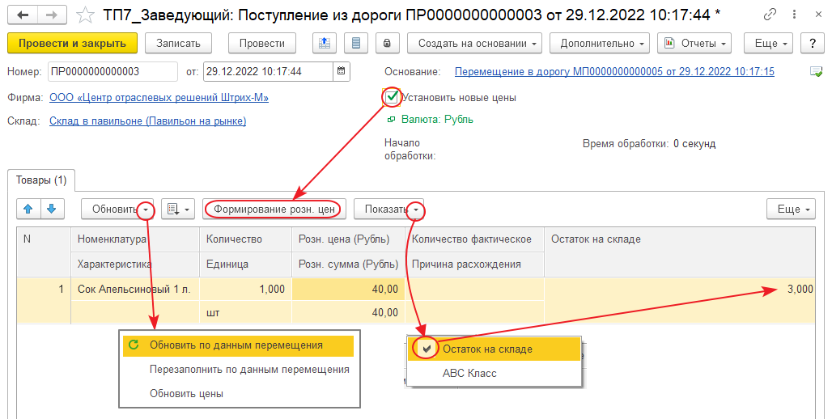Форма документа «Поступление из дороги»
Документ «Поступление из дороги» имеет следующие реквизиты:
- «Фирма» — в поле показывается фирма, товары которой будут получены;
- «Склад» — в поле показывается склад, на который произойдет поступление товаров;
- «Основание» — в поле указывается документ, на основании которого был создан данный документ;
- «Установить новые цены» — при задании флага становится доступна кнопка «Формирование розн. цен», которая позволит задать правила формирования цены на складе получателе, и пункт «Обновить цены» меню «Обновить. Если в документе основания «Перемещение в дорогу» был задан флаг «Установить цены на складе получателе», то флаг «Установить новые цены» в документе «Поступление из дороги» будет заблокирован и задать новые цены на складе получателе не удастся. Если перемещенный товар указан в ценовой матрице и установленная розничная цена товара будет отличаться от цены, указанной в ценовой матрице, то документ не проведется.
Документ имеет одну табличную часть «Товары», которая содержит наименования поступившего товара, его количество и единицу измерения. Так же в табличной части указываются:
- «Розничная цена» — в поле указывается розничная цена товара;
- «Розничная сумма» — в поле указывается розничная сумма товара;
- «Количество фактическое» — фактическое количество поступившего товара. Поле заполняется, если документ создан по данным, полученным с кассы;
- «Причина расхождения» — причина расхождения планируемого количества товара и фактического количества принятого товара. Поле заполняется, если документ создан по данным, полученным с кассы.
ВАЖНО!!! Документ «Поступление из дороги», созданный на основании документа «Перемещение в дорогу», всегда приходует весь товар, который указан в документе перемещения и поля «Количество фактическое» и «Причина расхождения» для редактирования не доступны. Если по факту выявлены расхождения, то они отражаются в документе «Корректировка перемещения», который создается на основании поступления из дороги.
Меню кнопки «Обновить» — содержит следующие пункты;
- «Обновить по данным перемещения» —данный пункт позволяет перезаполнить количества по данным документа основания «Перемещения в дорогу». Можно отменить проведение документа «Поступление из дороги», и тогда данные в документе «Перемещение в дорогу» можно будет редактировать.
- «Перезаполнить по данным перемещения» — данный пункт позволяет полностью перезаполнить данные в документе «Поступление из дороги» по данным документа «Перемещение в дорогу»;
- «Обновить цены» — данный пункт меню перезаполняет розничные цены по данным склада получателя документа. Кнопка нужна для варианта, когда документ «Поступление из дороги» не должен менять цены на складе получателе, но эти цены поменялись «задним числом».
Кнопка «Формирование розн. цен» доступна при заданном флаге «Установить новые цены».
Кнопка «Показать» позволяет добавить в табличную часть графы:
- «Остаток на складе» — показывает остаток товара на складе получателе;
- «АВС Класс» — показывается класс товара по АВС анализу (подробнее см. «Классификация номенклатуры»).

Проведение документа
При проведении документа «Поступление из дороги» по регистру «Номенклатура в пути» будет выполнен расход товаров и выполнен приход товаров по регистру «Остатки номенклатуры».
При проведении документа «Поступление из дороги», независимо от значения константы «Проводить перемещения при нехватке»; движения, сделанные по связанной строке документа-основания («Перемещение в дорогу») по партии «Превышение» ставятся на приход на склад-получатель в новую партию, приходная цена этой партии это приходная цена последней партии на складе получателе как в оприходовании излишков (вариант «в новую партию») и все остальное в партии заполняется как в оприходовании излишков (вариант «в новую партию»).

Печатные формы документа
Документ имеет следующие печатные формы:
- «Перемещение (прих.цены)»;
- «Перемещение (розн.цены)».

